机密★启用前

姓名 ________ 准考证号 ________________

教师资格考试《综合素质》

终极模拟卷

注意事项：

1. 考试时间为 120 分钟，满分为 150 分。

2. 请按规定作答。

**一、单项选择题（本大题共 29 小题，每小题 2 分，共 58 分）**

1.郭老师善于倾听学生的想法，并经常组织学生进行小组讨论，或者让学生在课堂上模仿老师进行讲解知识点，使得学生参与进课堂，发挥学生的主体作用。从教育观的角度来看，郭老师的做法体现（ ）。

A.教学从“以教育者为中心”转向“以学习者为中心”

B.教学从“重结论轻过程”转向“重结论更重过程”

C.教学从“教会学生知识”转向“教会学生学习”

D.教学从“关注学科”转向“关注人”

2.在课堂教学中，余老师总是根据学生的特点和基础来设计课堂提问和课后的作业。他的这种做法（ ）。

A.正确，实现了学生全面发展

B.正确，促进了全体学生发展

C.错误，增加了学生学习负担

D.错误，增加了教师教学压力

3.教师具有较高水平的教学能力与技巧，在教学中能够掌握学生的一举一动，在工作中能够有意识地激发自己的潜能，有效地控制课堂教学的进程。该教师所处的教师专业发展阶段是（ ）。

A.预备生涯阶段

B.更新生涯阶段

C.专家生涯阶段

D.退缩生涯阶段

4.语文老师在讲授《孟子》时不小心读错了一个字，有学生笑道：“原来老师也会犯错啊。”语文老师笑着引用了孟子的话：“‘人恒过，然后能改’嘛。”巧妙地化解了课堂失误。这体现了教师劳动具有（　　）。

A. 创造性

B. 广延性

C. 间接性

D. 示范性

5.某中学通过非法途径，录取未过录取分数线的学生 10 人，共获利 80 多万元。依据《中华人民共和国教育法》，对于该校，教育行政部门应当责令其（ ）。

A. 退回招收学生，退还所收费用

B. 退回招收学生，并处以十倍以下罚款

C. 不退回招收学生，但处以罚款

D. 不退回招收学生，退回额外费用

6.吴老师以课程为依据、以课堂为主阵地、以师生活动为载体，开展多种形式的教育教学活动，有效促进自身专业发展。这说明吴老师在行使自己的（ ）。

A.教育教学权

B.学术交流权

C.指导评价权

D.民主管理权

7.为获得最新的多媒体教学设备，给学生提供更好的教学环境，某学校通过向学生推销各种商品来获得设备经费，学校的这种做法（ ）。

A.旨在解决自身困难，情有可原

B.旨在促进自身发展，合情合理

C.违反法律规定，应当追究责任

D.违反法律规定，但可不予处理

8.教师对学校或其他教育机构侵犯其合法权益的，或者对学校或其他教育机构作出的处理不服的，可以向教育行政部门作出申诉，最长的申诉时间是（ ）。

A.7天

B.10天

C.15天

D.30天

9.十三岁的小周父母长期在外地务工，不能完全履行监护职责。经过考虑决定委托小周的二叔进行照顾，小周的二叔虽然好赌，但是对小周特别好。小周父母的做法（ ）。

A.合法，二叔与小周有生活情感上的联系

B.合法，父母可以任意指定委托人

C.不合法，委托人不得存在亲戚关系

D.不合法，有赌博恶习的不得作为被委托人

10.小峰整日沉迷于网络，经常旷课、逃学去网吧上网，屡教不改。小峰的行为（ ）。

A.属于严重不良行为

B.属于不良行为

C.未违反法律法规

D.属于重大不良行为

11.近日，班主任在课间经常看到小贝翘椅子。于是，班主任多次提醒小贝停止翘椅子的行为，并告知其翘椅子的危险性。可小贝却无视班主任的告诫，继续翘椅子的行为，结果在翘椅子的过程中，由于没控制好力度，整个人随着椅子倒地，且头部先着地。在紧急送医后，小贝因脑震荡的关系一直处于昏迷状态。对于此事故，应承担事故责任的是（ ）。

A.教育局

B.学校

C.小贝的父母

D.小贝的班主任

12. 维护国家利益和社会公共利益，保障法律正确实施，依据《中华人民共和国宪法》规定，国家的法律监督机关是（ ）。

中华人民共和国国家监察委员会

中华人民共和国人民法院

中华人民共和国国务院

中华人民共和国人民检察院

13. 加强自我修养是完善师德境界的较好途径。以下不属于加强自我修养的是（ ）。

A. 见贤思齐

B. 闻一知十

C. 君子必慎其独也

D. 躬自厚而薄责于人

14.谭老师是一名拥有二十多年教龄的老师，更被称为是学校里面最“潮”的人。原来，谭老师不但在教学方面不断创新，还广泛关注新鲜事物，与学生们打成一片……谭老师的行动说明了（ ）。

A.作为一名教师要践行爱岗敬业的职业道德规范

B.作为一名教师要践行关爱学生的职业道德规范

C.作为一名教师要践行终身学习的职业道德规范

D.作为一名教师要践行教书育人的职业道德规范

15.教育家马卡连柯曾经说过：“爱是一种伟大的感情，它总在创造奇迹，创造新的人。”老师的爱与尊重是照亮学生心灵窗户的烛光，学生美好人生的开端掌握在教师手中，教师只有用自已的爱，才能与学生产生心灵的碰撞，才能超越人的自然属性而达到完美的境界。下列实例中，做到了上述观点的是（ ）。

A.刘老师经常在放学后给学生讲解学生不懂的知识点

B.王老师总能够发掘学生的闪光点，因材施教

C.薛老师严词拒绝了某个家长要求给自己孩子私下补课的要求

D.李老师不但是学生的良师益友，还能够对学生严慈相济

16. 唐代韩愈提出“以身立教”，才能“其身亡而其教存”。这在教师职业道德中是指（ ）。

A. 学而不厌，诲人不倦

B. 关爱学生，因材施教

C. 以身作则，为人师表

D. 爱岗敬业，终身学习

17. 下列成语典故中与项羽有关的是（ ）。

A. 卧薪尝胆

B. 近水楼台

C. 破釜沉舟

D. 黄袍加身

18.[闻一多](https://baike.baidu.com/item/%E9%97%BB%E4%B8%80%E5%A4%9A/148101" \t "https://baike.baidu.com/item/%E4%B8%89%E7%BE%8E/_blank)在（ ）中提出了“三美”即“音乐美、绘画美、建筑美”，奠定了[新格律诗派](https://baike.baidu.com/item/%E6%96%B0%E6%A0%BC%E5%BE%8B%E8%AF%97%E6%B4%BE/1929115" \t "https://baike.baidu.com/item/%E4%B8%89%E7%BE%8E/_blank)的理论基础。

A.《别后》

B.《诗的格律》

C.《[长城下的哀歌](https://baike.baidu.com/item/%E9%95%BF%E5%9F%8E%E4%B8%8B%E7%9A%84%E5%93%80%E6%AD%8C/3152138" \t "https://baike.baidu.com/item/_blank)》

D.《李白之死》

19.在公元3世纪，唢呐随丝绸之路的开辟，从东欧、西亚一带传入我国，经过几千年的发展，使唢呐拥有其独特的气质与音色，已是我国具有代表性的民族管乐器。下列属于唢呐经典传统曲目的是（ ）。

A.《百鸟朝凤》

B.《二泉映月》

C.《姑苏行》

D.《广陵散》

20.在京剧脸谱中，金色脸谱一般代表（ ）的人物。

A.奸诈多疑

B.忠义耿直

C.勇猛暴躁

D.威武庄严

21. 下列选项中，属于拉弦乐器的是（ ）。

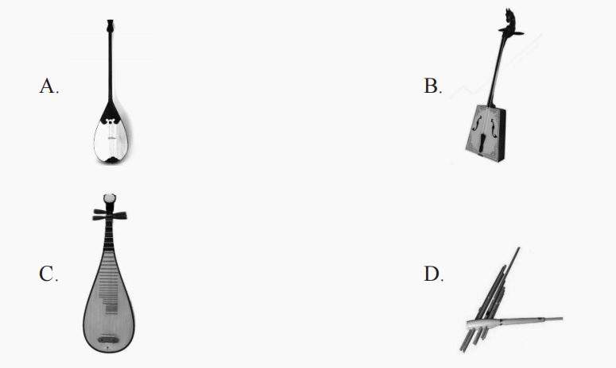

22.群岛是指群集的岛屿类型，在中国诸多的群岛中，面积最大的是（ ）。

A.西沙群岛

B.南沙群岛

C.舟山群岛

D.澎湖列岛

23.为了减轻车辆行驶时对道路两旁居民的影响，经常在道路两旁设置屏障或者植树。这属于（ ）。

A.控制噪音源

B.阻断噪音传播

C.加强绿化

D.人耳处减弱噪音

24.美国独立后制定的 1787 年宪法，规定美国实行立法、司法、行政三权分立的政治体制。“三权分立”的提出者是（ ）。

1. 伏尔泰

B. 孟德斯鸠

C. 但丁

D. 卢梭

25.位于中国台湾岛和菲律宾巴坦群岛之间，连接南海和太平洋的海城被称为（ ），是沟通中国南海和太平洋的重要国际水道。

A.巴坦海峡

B.巴士海峡

C.台湾海峡

D.巴林塘海峡

26.在Word编辑状态下，文本的“查找”功能所在的下拉菜单是（ ）。

A.“编辑”

B.“格式”

C.“插入”

D.“文件”

27.王明做PPT时发现某个文本在某页面要多次复制，他觉得用“Ctrl+C”和“Ctrl+V”的方式太慢，此时他还可以选择按住（ ）键同时拖动鼠标来完成。

A.Tab

B.Alt

C.Ctrl

D.Shift

28.找规律填数字是一个很有趣的活动，特别锻炼观察和思考能力。将选项中的数字填入“4、10、16、（ ）、28、34”空缺处，符合该组数字排列规律的是（ ）。

A.20

B.22

C.21

D.23

29. 下列图形组合的变化呈现出一定的规律性。下列选项中，最适合填在空白处的是（ ）。

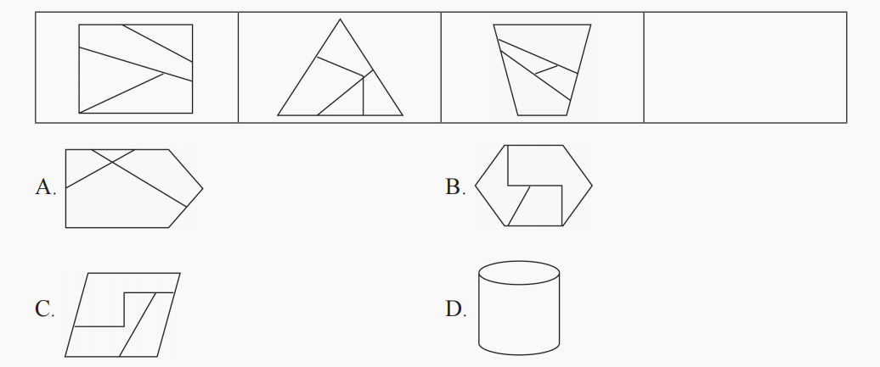

**二、材料分析题（本大题共 3 小题，每小题 14 分，共 42 分）阅读材料，并回答问题。**

30.材料

李老师是一名语文老师，她认为语文教学不仅要教会学生遣词造句，更要使学生感受到汉语言的博大精深和传统文化的独特魅力，激发同学们对语文和传统文化的热爱。因此，她的课堂总是别具一格。

讲完《林黛玉进贾府》一课后，她并非简单止步于让学生根据课文内容分析林黛玉的性格，而是让同学们在分析其性格特征后，自己另写一个小故事来进一步强化林黛玉的性格。同学们纷纷脑洞大开，文思泉涌，有人创作了《林黛玉逛淘宝》的奇妙体验，有人创作了《林黛玉刷抖音》的搞笑故事……李老师大力表扬了同学们的想象力和创造力。

在讲贾岛的“鸟宿池边树，僧敲月下门”一句时，李老师提醒学生作者创作这首诗时曾一度纠结于“推”“敲”二字哪个更好，最终选定了“敲”字。班上有个男同学提出了不同的观点，认为“推”字更能体现全诗的意境，李老师没有反驳他，而是组织全班学生就此展开讨论，在讨论的过程中，引导学生体会到了“敲”字的精妙之处……

问题：

请结合材料，从教育观的角度，评析李老师的教育行为。（14分）

31.材料

毕业多年后，我脑海中印象最深刻的还是高中班主任卢老师。

同学小莉是一个从小镇上来的女孩。在小镇上，她的学习成绩还算优异，直到转学后，班上33个学生，她排名20，她感觉到了强烈的自卑和心理压力，于是变得闷闷不乐，每天埋头苦学，但是成绩依然很糟糕，而且变得沉默寡言不合群。卢老师看到后，亲切地找小莉谈话，疏导她的心理压力，并同她一起探讨有效的学习方法，引导她走近身边的同学。经过卢老师的帮助，小莉感觉学习更轻松了，成绩也有了明显的提高，也变得自信积极了。

卢老师好像永远不知疲倦一般，讲台上的他激情澎湃，鼓励学生们认真听讲，积极回答问题；课下的时候，仔细给学生们批改作业，详细解答学生提出的问题，即便是下班了，办公室依然灯火通明，总有他为学生答疑解惑的身影。

卢老师也是我们眼里的“辞海大全”，他的桌上总是堆满了各种各样的书籍。没人的时候，他像学生一样，趴在那里埋头苦读。我们都笑他，和我们一样打算考学哩。虽然他年过半百，但依然向年轻老师学习如何制作学生喜欢的课件，丰富我们的课堂。

问题：请从职业道德的角度，评析材料中卢老师的行为。（14分）

32.材料

中国传统美学是由三家组成的，即儒家美学、道家美学和禅宗美学。儒家美学是以孔子和孟子为代表，道家美学是以老子和庄子为代表，禅宗美学是以六祖慧能为代表。

儒家在中国古代社会是占正统地位的，两千多年封建社会处于主导地位的思想就是儒家思想。儒家突出一个“仁”字。“仁者爱人”，其实就是讲和谐，儒家尤其强调人与人、人与社会的和谐。儒家的思想是“入世”，道家的思想是“出世”，禅宗的思想是“循世”。我们可以各列举一位唐代的诗人来说明。儒家的唐代诗坛代表人物毫无疑问是杜甫，杜甫被称为“诗圣”，因为他是典型的儒家思想的代表人物。道家的唐代诗坛代表人物是大诗人李白，李白被称为“诗仙”，因为他是典型的道家思想的代表人物。禅宗的唐代诗坛代表人物是大诗人王维，王维被称为“诗佛”，因为他是典型的禅宗思想的代表人物。

三种美学，在一代文人身上不是截然分开的。虽然杜甫是以儒家为主，李白是以道家为主，王维是以禅宗为主，但并不是说他们身上就没有别的思想。杜甫身上也有道家的东西，李白身上也有儒家的东西，王维身上也有儒家甚至道家的东西。比如，王维进朝做官肯定要按儒家的方式行事，上朝是儒家，退朝是禅宗。所以说，他们每个人身上三种美学都有，只不过是每个人更侧重哪一种。另外，一直讲“儒道互补，庄禅相通”，这八个字概括了三种美学、三种文化相互渗透的特点。中国文化有很大的包容性，如果大家去过青岛崂山，就能发现山上佛教的庙宇和道教的道观和平相处，互不侵犯。我们国家没有一个宗教能占统治地位，但是什么教派都能留下来。世界上的三大宗教在中国都有分支，但是谁也不占统治地位。

再一个是艺术作为精神的家园给中国历代知识分子提供了一个精神的空间，尤其是道家和禅宗。刚才讲了儒家是入世，但是在历代知识分子失意的时候，道家和禅宗往往成为他们的精神家园。比如说中国画家中著名的元代四大家、明代四大家、清代扬州八怪全都是寄情于书画，在道家和禅宗里面尽情地遐想。而西方就不一样了，西方很多知识分子功成名就以后都自杀了，包括文学家、艺术家、思想家等。如德国哲学家尼采，他是19世纪德国的一位大哲学家，他的名著《悲剧的诞生》中有句名言是这样说的，“就算人生是个梦，我们也要有滋有味地做这个梦……就算人生是幕悲剧，我们也要有声有色地演这幕悲剧”。但是，十分可惜的是尼采自己就没有做完这场梦和演完这幕剧，他在功成名就之后反而自杀了，因为他钻研越深入，越找不到精神的家园。奥地利著名作家茨威格也是一个典型例子，茨威格就是在拿了文学大奖以后和他的妻子双双服毒自尽的，既不是经济原因也不是生病导致的，就是因为他觉得越写下去越找不到精神的家园。而中国的文人可以在艺术里面找到精神的家园，失意之后往往到道家美学和禅宗美学的精神家园中寻找寄托。

问题：（1）儒家美学、道家美学和禅宗美学的根本区别是什么？请简要概括。（4分）

（2）文中的“儒道互补，庄禅相通”如何理解？请简要分析。（10分）

**三、写作题（本大题共 1 小题，50 分）**

33.著名作家茹志娟书室挂着写有“煮书”二字的条幅。她说：“书，光看是不行的，看个故事情节，等于囫囵吞枣，应该精读。然而，还不够，进而要‘煮’。‘煮’是何等烂熟、透彻。”

综合上述材料所引发的思考和感悟，写一篇论说文。

要求：用规范的现代汉语写作；角度自选，立意自定，标题自拟；不少于1000字。